**Φύλλο Εργασίας 1  
Μετρήσεις Μήκους - Η Μέση Τιμή**

**α. Παρατηρώ, Πληροφορούμαι, Ενδιαφέρομαι**

Όπως θα μάθεις αναλυτικότερα στη Β’ και Γ’ γυμνασίου:

*Η μέτρηση είναι πρωταρχική και σημαντική διαδικασία για τη φυσική επιστήμη. Οι ποσότητες που μπορούν να μετρηθούν ονομάζονται "φυσικά μεγέθη". Η μέτρησή τους γίνεται με σύγκριση με ομοειδή μεγέθη, που τα ονομάζουμε μονάδες μέτρησης.*

Με αφορμή τις πληροφορίες αυτές και τις παρακάτω εικόνες από την καθημερινή ζωή και τις δραστηριότητες των ανθρώπων στην αρχαία Ελλάδα, γράψε τι παρατηρείς σε αυτές και τι είναι δυνατόν να μετρηθεί : το μήκος, η μάζα και το βάρος, ο χρόνος, η χαρά, η λύπη, ο φόβος, ... ;

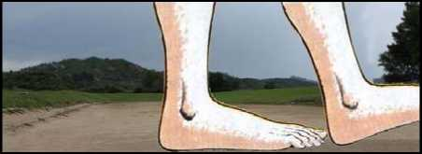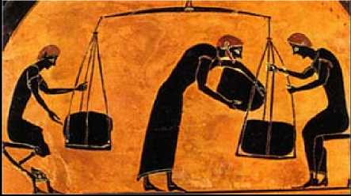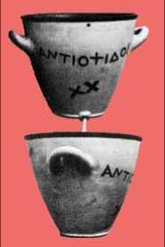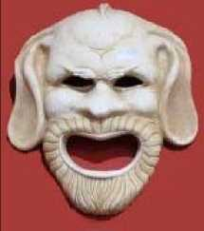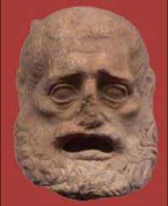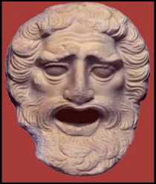

**β. Συζητώ, Αναρωτιέμαι, Υποθέτω**

Συζήτησε με τους συμμαθητές σου, με τη βοήθεια του/της καθηγητή/τριάς σου, για τα φυσικά μεγέθη. Το μήκος είναι ένα από αυτά; Πώς γίνεται η μέτρηση του μήκους; Γράψε τις υποθέσεις σου.

Νομίζεις ότι μπορείς να κάνεις μετρήσεις μήκους με ακρίβεια; Πώς μπορείς να αποφύγεις λάθη κατά τη μέτρηση; Ίσως η παρατήρηση των παρακάτω εικόνων να σου δώσει απαντήσεις: Στην πρώτη εικόνα φαίνεται η προσπάθεια δύο μαθητών να μετρήσουν το μήκος ενός βιβλίου με μια μετροταινία. Στις επόμενες εικόνες φαίνονται λεπτομέρειες από διάφορες προσπάθειές τους να μετρήσουν το ίδιο βιβλίο. Νομίζεις ότι όλες οι προσπάθειές τους θα δώσουν την ίδια τιμή για το μήκος του βιβλίου; Γιατί; Σχολίασε, βλέποντας προσεχτικά όλες τις εικόνες.

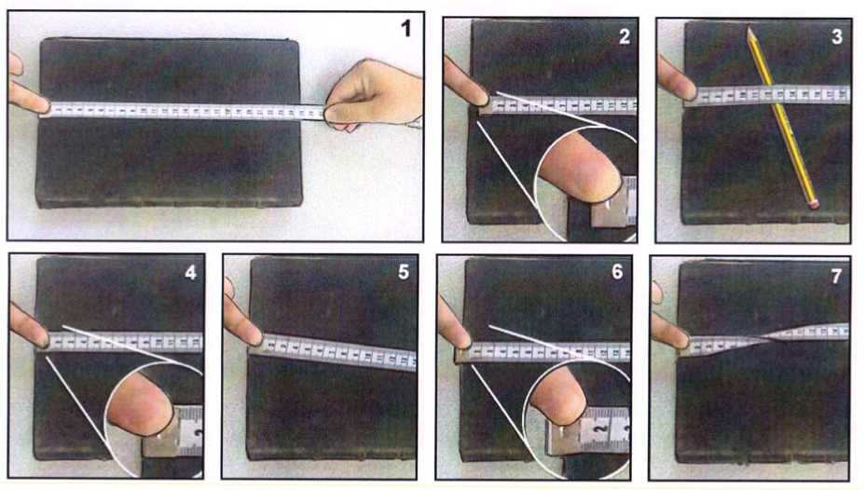

Συζήτησε με τους συμμαθητές σου, με τη βοήθεια του/της καθηγητή/τριάς σου, και γράψε τι πρέπει να προσέχεις για να μετράς χωρίς λάθη το μήκος με μια μετροταινία.

Αν προσπαθούν όλοι να αποφεύγουν αυτά τα λάθη, νομίζεις ότι όλες οι μετρήσεις του μήκους του ίδιου αντικειμένου θα είναι ίδιες; Γράψε τις υποθέσεις σου.

***γ.* Ενεργώ, Πειραματίζομαι**

Έλεγξε τις υποθέσεις σου, κάνοντας πειράματα.

Υλικά / Όργανα / Αντικείμενα:

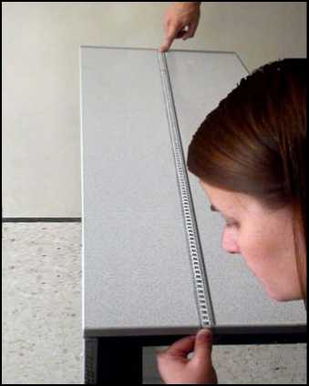μετροταινία, διάφορα αντικείμενα (πχ. τετράδια, θρανίο, πίνακας, ...)

Πείραμα

Μέτρησε με τη βοήθεια ενός συμμαθητή σου το μήκος ενός θρανίου χρησιμοποιώντας μια μετροταινία, όπως στη διπλανή εικόνα.

Γράψε την τιμή της μέτρησής σου (σε εκατοστά του μέτρου με ακρίβεια ενός δεκαδικού ψηφίου, πχ. 117,6 εκατοστά) στη δεύτερη στήλη του παρακάτω πίνακα.

Ζήτησε από 9 άλλα ζευγάρια συμμαθητών σου να μετρήσουν και αυτοί το μήκος του ίδιου θρανίου, χωρίς να ανακοινώνουν στους άλλους την τιμή που μέτρησαν.

Γράψε επίσης στη δεύτερη στήλη (με την ίδια ακρίβεια), τη μία κάτω από την άλλη, τις τιμές που μέτρησαν οι συμμαθητές σου.

|  |  |  |
| --- | --- | --- |
|  | Μήκος (σε εκατοστά του μέτρου) | μέση τιμή μήκους (σε εκατοστά του μέτρου) |
| 1 |  |  |
| 2 |  |
| 3 |  |
| 4 |  |
| 5 |  |
| 6 |  |
| 7 |  |
| 8 |  |
| 9 |  |
| 10 |  |
| Άθροισμα |  |

Σύγκρινε τις 10 τιμές του μήκους που έχεις γράψει στη δεύτερη στήλη του πίνακα. Τι παρατηρείς; Αν διαφέρουν μεταξύ τους, πού νομίζεις ότι οφείλονται οι διαφορές;

Άθροισε όλες τις τιμές του μήκους που έχεις γράψει στη δεύτερη στήλη και γράψε το άθροισμα στο τελευταίο κελί της.

Υπολόγισε τη μέση τιμή του μήκους, διαιρώντας το άθροισμα με το πλήθος των τιμών (δηλαδή 10), και γράψε την στην αντίστοιχη στήλη του πίνακα με προσέγγιση ενός δεκαδικού ψηφίου.

**δ. Συμπεραίνω, Καταγράφω**

Γράψε τα συμπεράσματά σου από τις παρατηρήσεις και τις μετρήσεις σου.

Γιατί νομίζεις ότι είναι χρήσιμος ο υπολογισμός της μέσης τιμής των τιμών πολλών μετρήσεων;

**ε. Εφαρμόζω, Εξηγώ, Γενικεύω**

Πώς θα μετρήσεις τη μεγαλύτερη και τη μικρότερη διάσταση ενός αβγού;

Συγκέντρωσε εικόνες και πληροφορίες για τη μέτρηση του μήκους με άλλους τρόπους και όργανα.

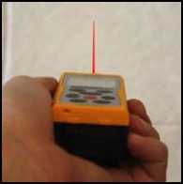Πώς νομίζεις ότι λειτουργεί το όργανο μέτρησης μήκους το οποίο φαίνεται στη διπλανή εικόνα;

Πώς νομίζεις ότι μετράμε την απόσταση γης - σελήνης;